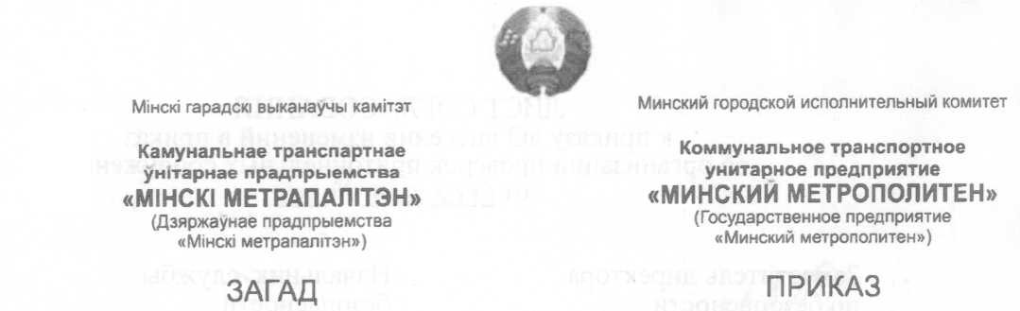

от 25.10.2017 № 903
г.Мiнск г.Минск
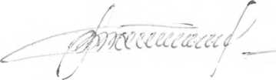
Об организации контроля вскрытия помещений предприятия, имеющих выход в тоннели метрополитена

В целях своевременного выявления предпосылок к несанкционированному проникновению в тоннели метрополитена через дверные проемы, вентшахты, притоннельные сооружения, помещения силовых тяговых подстанций и понижающих подстанций, распашные ворота на примыканиях строящихся объектов к действующему метрополитену,
ПРИКАЗЫВАЮ:
- Ввести в действие на предприятии инструкцию о контроле дверей в тоннели метрополитена.
- Начальнику службы безопасности Завадичу Г.В. до 01.12.2017, в период режима «ночное окно», обеспечить опломбирование со стороны тоннеля дверных проемов из станционных, перегонных вентиляционных киосков и киосков аварийных выходов станций метрополитена, имеющих выход на поверхность.
- Ответственным лицам служб уведомлять диспетчера службы безопасности о вскрытии дверных проемов станционных и перегоннух вентиляционных киосков, киосков аварийных выходов, имеющих выхрд на поверхность, помещений силовых тяговых подстанций и понижающих подстанций, распашных ворот на примыканиях строящихся объектов к действующему метрополитену, имеющих выход в тоннели предприятия.
- Приказ довести до работников государственного предприятия «Минский метрополитен» в части касающейся.
- Контроль за выполнением приказа возложить на заместителя директора по безопасности Плиса В.В.
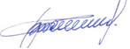
Директор В.Т.Сотников

Лист согласования прилагается
16-36 Калач 219 57 35 02.10.2017
Рассылка: НО, ЭМ, П, Ш, Э, Д

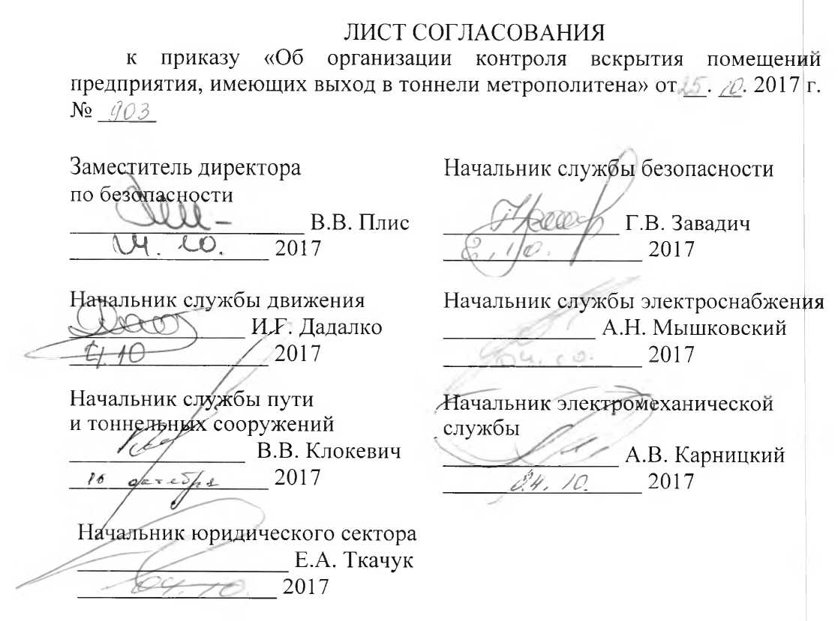

ГОСУДАРСТВЕННОЕ ПРЕДПРИЯТИЕ
«МИНСКИЙ МЕТРОПОЛИТЕН»

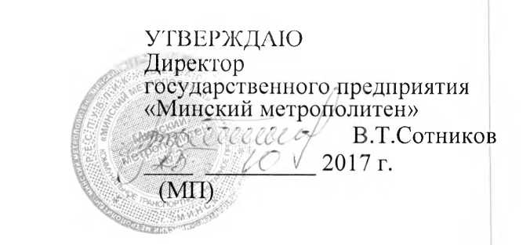

ИНСТРУКЦИЯ
«О контроле дверей в тоннели метрополитена»

№ НО-9/701-17

Минск - 2017 г.

ГЛАВА 1
ОБЩИЕ ПОЛОЖЕНИЯ
1. Настоящая инструкция определяет порядок действий работников метрополитена при вскрытии и закрытии дверей станционных и перегонных вентиляционных киосков, киосков аварийных выходов, имеющих выход на поверхность со стороны тоннелей, помещений силовых тяговых подстанций и понижающих подстанций со стороны тоннелей (далее – СТП и ПП), распашных ворот на примыканиях строящихся объектов к действующему метрополитену, а также проверки целостности пломб на них в целях своевременного выявления и устранения предпосылок для возможного несанкционированного проникновения в тоннели метрополитена.
2. Требования настоящей инструкции обязательны для исполнения всеми работниками метрополитена.
3. Ключи от всех помещений метрополитена, за исключением помещений электроустановок (СТП, ПП), имеющих выход в тоннели, находящиеся на аварийных досках у соответствующих ДСП (ДСЦП), выдаются в соответствии с Инструкцией о порядке формирования аварийной доски, организации хранения и выдачи резервных ключей. Ключи от распашных ворот на примыканиях строящихся объектов к действующему метрополитену находятся только на аварийных досках ДСП (ДСЦП) станции.
4. В настоящую инструкцию установленным порядком могут вноситься дополнения и изменения.

ГЛАВА 2
ПОРЯДОК ВСКРЫТИЯ И ЗАКРЫТИЯ ДВЕРЕЙ СЛУЖЕБНЫХ ПОМЕЩЕНИЙ, ИМЕЮЩИХ ПРОХОД В ТОННЕЛИ
5. При проведении плановых (аварийных) работ на объектах метрополитена, связанных со вскрытием дверей согласно п.1 настоящей Инструкции, ответственные лица служб (диспетчер службы) метрополитена обязаны уведомить диспетчера службы НО непосредственно перед началом работ и по их завершению по телефонам: 219-57-52, 8 (029) 662-57-52.
6. Диспетчер службы НО доводит информацию до дежурной смены участка оперативного реагирования службы НО (далее - УОР) в отношении планового (аварийного) вскрытия и закрытия работниками метрополитена дверей в тоннели, информирует дежурного по метрополитену.
7. Не позднее 3 (трех) суток с момента окончания работ во вскрытых помещениях, УОР, в период работы метрополитена в режиме «ночное окно», опломбируют двери со стороны тоннелей. Опломбирование осуществляется с использованием диэлектрического материала.

ГЛАВА 3
ПОРЯДОК КОНТРОЛЯ ЗА ЦЕЛОСТНОСТЬЮ ПЛОМБ НА ДВЕРЯХ ПОМЕЩЕНИЙ СТП И ПП, ПРИТОННЕЛЬНЫХ СООРУЖЕНИЙ И СЛУЖЕБНЫХ ПОМЕЩЕНИЙ СО СТОРОНЫ ТОННЕЛЕЙ
8. Контроль за целостностью пломб на дверях помещений СТП и ПП, станционных и перегонных вентиляционных киосков, киосков аварийных выходов и иных служебных помещений станций со стороны тоннелей, а также воротах примыкания осуществляется силами УОР, работниками служб перед вскрытием.
9. Мероприятия по контролю проводятся инспекторами УОР в период работы метрополитена в режиме «ночное окно» в течение месяца, в соответствии с утвержденным заместителем директора метрополитена по безопасности планом-графиком (через месяц в течение года).
10. В случае нарушения целостности пломбы или ее отсутствия и наличия признаков несанкционированного вскрытия дверного проема, информируется дежурный по метрополитену и диспетчер НО. В обязательном порядке проводится комиссионный осмотр с участием представителей службы безопасности и заинтересованных служб метрополитена (по принадлежности помещений).
11. По итогам комиссионного осмотра составляется акт, содержащий следующую информацию:
- дата, время и место осмотра,
- краткое описание осматриваемой двери, наличие повреждений запорных устройств и его элементов,
- итоговый комиссионный вывод о причинах повреждения пломбы,
- подписи всех участвующих в осмотре лиц.
12. Акт комиссионного осмотра в течение 24-х часов представляется заместителю директора метрополитена по безопасности для ознакомления с выводами комиссии и принятия решения о необходимости проведения соответствующей службой метрополитена служебного расследования в целях более полного, всестороннего и объективного исследования всех обстоятельств произошедшего.
13. Материалы служебных расследований с заключениями по ним представляются на утверждение заместителю директора по безопасности.
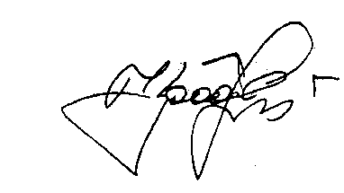
14. Акты комиссионных осмотров и материалы служебных расследований по фактам нарушения целостности пломб или несанкционированному вскрытию служебных помещений станций метрополитена со стороны тоннелей сосредотачиваются для обобщения и анализа в службе безопасности метрополитена. Хранение организовывается в соответствии с инструкциями по делопроизводству метрополитена.

Начальник службы
Безопасности Г.В. Завадич

16-36 Калач 219 57 35
16.10.2017 . Рассылка: НО, ЭМ, П, Ш, Э, Д

